建设项目环境影响报告表

项目名称：华润电力（兴宁）有限公司2×135MW机组
脱硫脱硝改造工程

建设单位(盖章)：华润电力（兴宁）有限公司

编制日期：2014年3月
国家环境保护部制

《建设项目环境影响报告表》编制说明

《建设项目环境影响报告表》由具有从事环境影响评价工作资质的单位编制
- 项目名称――指项目立项批复时的名称，应不超过30个字（两个英文字段作一个汉字）。
- 建设地点――指项目所在地详细地址、公路、铁路应填写起止点。
- 行业类别――按国标填写。
- 总投资 ――指项目投资总额。
- 主要环境保护目标――指项目区周围一定范围内集中居民住宅、学校、医院、保护文物、风景名胜区、水源地和生态敏感点等，应尽可能给出保护目标、性质、规模和距厂界距离等。
- 结论与建议――给出本项目清洁生产、达标排放和总题控制的分析结论，确定污染防治措施的有效性，说明本项目对环境造成的影响，给出建设项目环境可行性的明确结论。同时提出减少环境影响的其它建议。
- 预审意见――由行业主管部门填写答复意见，无主管部门项目，可不填。
审批意见――由负责审批该项目的环境保护行政主管部门批复。

建设项目基本情况
项目名称 | 华润电力（兴宁）有限公司2×135MW机组脱硫脱硝改造工程
建设单位 | 华润电力（兴宁）有限公司
法人代表 | 刘萍 |  |  | 联 系 人 | 许磊
通讯地址 | 兴宁市合水镇白泡村
联系电话 | 13923046669 |  | 传 真 | —— | 邮政编码 | 514548
建设地点 | 兴宁市合水镇白泡村
建设性质 | 技改√ |  |  | 行业类别及代码 | N7722 大气污染治理
项目占地面积  (平方米) | 4800 |  |  | 绿化面积  (平方米) | 585
总投资  (万元) | 12000 | 其中：环保投资(万元) |  | 12000 | 环保投资占总投资比例 | 100%
技改完成日期 |  | 2014年6月
工程内容及规模：
华润电力（兴宁）有限公司是华润电力股份有限公司的全资子公司，安装2台135MW超高压燃煤机组，于2004年开工建设，分别于2006年10月和2007年5月正式投产，位于兴宁市合水镇白泡村。（项目地理坐标：北纬N24° 17' 0.3474" 东经E115° 42' 45.612"。）
华润电力（兴宁）有限公司在 2001 年通过了建设项目环境影响报告书审批（粤环函[2001]860号），并于2008年取得竣工环境保护验收（粤环函[2008]515号），项目目前二氧化硫排放浓度在498~522mg/Nm³之间，满足《火电厂大气污染物排放标准》（GB13223-2003）第3时段标准限值，同时机组NOx排放浓度约550-750mg/Nm³。但根据《火电厂大气污染物排放标准》（GB13223-2011）的要求，二氧化硫排放浓度需在 2014年7月1日之后执行 200mg/Nm³的标准，且2003年12月31日前投运或通过审批的机组NOx排放浓度不大于200mg/Nm³。根据监测，现有的炉内脱硫效率无法满足新的排放要求，且NOx排放浓度无法达到排放限值要求。
因此，华润电力（兴宁）有限公司拟投资12000万元，建设“华润电力（兴宁）有限公司2×135MW机组脱硫脱硝改造工程”（下称本项目），使用低氮燃烧工艺、石灰石-石膏湿法脱硫工艺和SNCR+SCR耦合脱硝技术对发电废气进行脱硫脱硝处理，以满足《火电厂大气污染物排放标准》（GB13223-2011）的相关要求。本次技改仅对发电废气进行脱硫脱硝处理，技改后生产工艺、规模、员工等均不变，本次环评仅对技改部分进行评价。
根据《中华人民共和国环境保护法》、《中华人民共和国环境影响评价法》、《建设项目环境保护管理条例》等有关规定，华润电力（兴宁）有限公司委托深圳市宗兴环保科技有限公司对项目进行环境影响评价工作，并编制完成本项目的环境影响报告表。

1、项目现有规模、平面布局及四至情况
（1）现有发电厂概况
表1 现有发电厂概况表
项目单位 |  | 华润电力（兴宁）有限公司
发电量 |  | 139378万千瓦时
送电范围 |  | 经南面17公里处兴宁220KV变电站进入广东电网主网
规模  （MW） | 项目 | 单机容量及台数 | 总容量
规模  （MW） | 现有 | 2×135 | 270
主体工程 | 2×135（SG-440/13.7-M782型）超高压参数，单汽包自然循环，一次中间再热，半露天布置，全钢炉架单排柱布置，支吊结构，固态排渣煤粉锅炉
辅助工程 | 供水系统 | 本工程采用带逆流式自然通风冷却塔的扩大单元制循环供水系统，每台机组配一座2500m²冷却塔。2×135MW机组热季耗水量为555m³/h，折合百万千瓦用水指标为0.113m³/s·GW。电厂水源为合水水库，取水口位于坝址上游约4km处，采用固定式泵取水方式
辅助工程 | 除灰系统 | 电厂除灰渣系统采用灰、渣分除系统，除渣系统采用机械干除渣系统将渣输送至渣仓；除灰系统采用气力输送方式将灰输送至灰库；灰渣均采用汽车外运至综合利用点或储灰场。两台炉共设3座灰库，其中2座粗灰库、1座细灰库，灰库出口设有干、湿灰装车设备
辅助工程 | 电气 | 500kV升压站和配电装置，往东南方向出线2回，即以2回500kV线路接入兴宁龙田500kV开关站
贮运工程 | 煤源 | 本期2×135MW机组投产后，年耗煤量69.97×10⁴t/a，煤种主要为中煤和神华煤、伊泰煤以及少量印尼煤混烧。通过海运从秦皇岛等国内港口和印尼港口运至汕头港，港口卸煤后再用汽车转运到电厂
贮运工程 | 煤场 | 煤场：本期工程设置干煤棚1座，煤堆总长约100m，宽45m，煤堆高8m，总储煤量约4.3×10⁴t，可供2×135MW机组燃用10天。煤场四周设置高约10m的挡风抑尘墙
贮运工程 | 脱硫石灰石 | 采购石灰石粉（≤0.2mm），年耗石灰石 2.6×10⁴t/a
贮运工程 | 灰渣及石膏运输 | 均采用汽车运输至综合利用用户
贮运工程 | 灰场 | 灰场位于厂址东面直线距离1km处，场地高程为1300～1400m之间。灰场堆灰至1350m高程时库容约为60×10⁴m³，可满足本期2×135MW机组存放设计灰渣和石膏3年（不考虑综合利用量）
环保工程 | 脱硫系统 | 采用石灰石炉内脱硫
环保工程 | 除尘系统 | 采用双室四电场静电除尘器，除尘器效率不低于99.8％
环保工程 | 水处理系统 | 设净水站、工业废水处理系统、生活污水处理站、脱硫废水处理系统、复用水系统，工业废水及生活污水经处理后全部回用于绿化、煤场喷淋等，仅有26t/h的温排水外排至罗塘河龙北防护区排水渠

（2）现有电厂设备
表2 项目现有主要设备表
设备 | 数量 |  | 单位 | 设备情况
设备 | 1#机 | 2#机 | 单位 | 设备情况
锅炉 | 1 | 1 | 台 | （1）型式：超高压煤粉炉
 |  |  |  | （2）最大连续蒸发量：440t/h
 |  |  |  | （3）燃烧方式：四角切圆燃烧
 |  |  |  | （4）生产厂：上海锅炉厂
钢球磨煤机 | 2 | 2 | 台 | 型号：MTZ3883
 |  |  |  | 生产厂：沈阳重型机器有限责任公司
叶轮给粉机 | 12 | 12 | 台 | 型号:YJGF-9
排粉风机 | 2 | 2 | 台 | 型号：MF-BR180D
送风机 | 2 | 2 |  | 型号： AL-R242D
 |  |  |  | 生产厂：武汉鼓风机厂
引风机 | 2 | 2 | 台 | 型号： AL-224DW
 |  |  |  | 生产厂：武汉鼓风机厂
静电除尘器 | 1 | 1 | 台 | 除尘效率：≥99.8%
 |  |  |  | 生产厂：浙江菲达环保科技股份有限公司、沈阳华电电站设备有限公司
烟囱 | 1 |  | 座 | 高 180 米，出口直径为 5m 的烟囱

（3）项目技改脱硫脱硝设备
表3 技改脱硝设备一览表
功能区域 | 技改部分 | 年用量（台、套） | 备注
脱硫设备 | 吸收塔 | 1 | 新安装
脱硫设备 | 增压风机 | 1 | 外购
脱硫设备 | 氧化风机 | 1 | 外购
脱硫设备 | 石膏浆液输送泵 | 2 | 外购
脱硫设备 | 高压冲洗泵 | 1 | 外购
脱硫设备 | 真空皮带脱水机 | 1 | 外购
脱硫设备 | 搅拌器 | 1 | 外购
脱硝设备 | 尿素溶液制备系统 | 1 | 新安装，外购
脱硝设备 | 炉内SNCR系统 | 1 | 新安装，外购
脱硝设备 | 尾部  烟道内SCR脱硝反应系统 | 1 | 新安装，外购
脱硝设备 | 低氮燃烧器及配套乏气送粉 | 1 | 新安装，外购
脱硝设备 | SCR配套空预器 | 1 | 新安装，外购

（4）现有厂区平面布置
本项目厂区采用四列式的布置格局，从西向东依次为煤场、冷却塔、主厂房、屋外配电装置；辅助、附属生产区呈二排布置在厂区固定端。厂区功能分区为：输煤区、冷却塔区、主厂房区、变电区、净化水建构筑物区、材料修配区、油库区、厂前附属设施区。
输煤区---位于厂区最西侧，输煤系统按2×135MW容量设计，采用干煤棚贮煤，干煤棚南北向长100m，东西向宽45m。
冷却塔区---位于干煤棚东侧，设二座￠=72m的冷却塔及循环水泵房。
主厂房区---位于厂区中央地带，绝大部分基础都处于坚实的挖方区。锅炉房朝西，汽机房朝东，烟囱位于锅炉房西侧。主厂房纵向尺寸（汽机房）为80m，A排柱至烟囱中心距离为148m。
变电区---变电区含A排柱外主、厂、备变压器区和屋外配电装置区。220KV屋外配电装置布置在主厂房东侧，距离A排柱外40m。
净化水建构筑物区---布置在主厂房固定端的锅炉房侧，主要包括有化水车间、净水站﹑工业废水处理池。
材料修配区---布置在汽机房及主入口干道北侧。
油库区---位于厂区西北角，生活污水处理站东侧。
厂前附属设施区---厂前附属设施区位于主入口处，设置综合办公大楼和食堂。
（5）电厂四至
华润电力（兴宁）有限公司厂区围墙至卫生防护距离范围内，北面、西面为合水水库，东面相邻为省道S225线，南面为坡地和林地。厂区共占地12.21公顷。详见项目厂区总平面布置及四置图。
2、项目技改概况
技改原由：现有二氧化硫、氮氧化物排放浓度无法满足《火电厂大气污染物排放标准》（GB13223-2011）中关于2014年7月1日之后执行的要求。
技改内容：对锅炉进行低氮燃烧改造、增设1套石灰石－石膏湿法脱硫工艺设备替代原有石灰石炉内脱硫工艺设备、增设1套SNCR+SCR耦合脱硝工艺设备。
技改效果：采用石灰石－石膏湿法脱硫工艺脱硫效率达95%以上，可达二氧化硫排放浓度不大于200mg/Nm³的标准；采用低氮燃烧、SNCR+SCR耦合脱硝工艺综合脱硝效率达85%以上，可达NOx排放浓度不大于200mg/Nm³标准。
本次技改不涉及燃料、发电量、发电工艺变化，仅对发电废气进行脱硫脱硝处理，在厂区东侧预留空地中增设一套脱硫脱硝设备。
3、能耗情况
华润电力（兴宁）有限公司 2×135MW 超高压燃煤机组现燃烧煤种主要为中煤和神华煤、伊泰煤以及少量印尼煤混烧。通过海运从秦皇岛等国内港口和印尼港口运至汕头港，
港口卸煤后再用汽车转运到电厂。
表4 项目技改前后能耗情况一览表
能源 | 年耗量
能源 | 技改前 | 技改部分 | 技改后 | 变化量
电 | 15万kW·h | 2085万kW·h | 2100万kW·h | +2085万kW·h
煤（无烟煤） | 699700t | 0 | 699700t | 0
表5 煤质分析表
 | 项目 | 符号 | 单位 | 设计煤种 | 校核煤种
工业分析 | 全水分 | M_{t} | % | 15.38 | 14.5
工业分析 | 空气干燥基水分 | M_{ad} | % | 3.72 | 6.51
工业分析 | 收到基灰分 | A_{ar} | % | 15.50 | 18.39
工业分析 | 干燥无灰基挥发分 | V_{daf} | % | 39.65 | 40.53
元素分析 | 收到基碳 | C_{ar} | % | 55.48 | 51.87
元素分析 | 收到基氢 | H_{ar} | % | 3.90 | 3.47
元素分析 | 收到基氮 | N_{ar} | % | 1.02 | 0.87
元素分析 | 收到基氧 | O_{ar} | % | 7.32 | 8.91
元素分析 | 全硫 | S_{t,ar} | % | 1.40 | 1.48
收到基低位发热量 |  | Qnet,v,ar | MJ/kg | 22.10 | 19.78
灰成分 | 煤灰中二氧化硅 | SiO₂ | % | 49.77 | 47.99
灰成分 | 煤灰中三氧化二铝 | Al₂O₃ | % | 30.05 | 32.34
灰成分 | 煤灰中三氧化二铁 | Fe₂O₃ | % | 6.53 | 5.89
灰成分 | 煤灰中氧化钙 | CaO | % | 3.70 | 4.06
灰成分 | 煤灰中氧化镁 | MgO | % | 1.25 | 1.24
灰成分 | 煤灰中氧化钠 | Na₂O | % | 0.68 | 0.75
灰成分 | 煤灰中氧化钾 | K₂O | % | 1.24 | 1.33
灰成分 | 煤灰中二氧化钛 | TiO₂ | % | 1.63 | 1.50
灰成分 | 煤灰中三氧化硫 | SO₃ | % | 1.06 | 1.34
灰成分 | 煤灰中五氧化二磷 | P₂O₅ | % | 0.21 | 0.22
灰成分 | 煤灰中二氧化锰 | MnO₂ | % | —— | ——

6、工作制度及劳动定员
全年工作300天，每天3班，每班8小时。员工人数160人。
7、给排水系统
项目给水直接抽取合水水库水。排水采用雨污水分流制，雨水由厂区雨水管网收集后直接外排，污水分别由相应的工业废水处理系统、生活污水处理站、脱硫废水处理系统、复用水系统处理，工业废水及生活污水经处理后循化利用，仅有26t/h的温排水外排至罗塘河龙北防护区排水渠。

与本项目有关的原有污染情况及主要环境问题:
本项目为技改性质，下面针对项目原有污染情况作简单的回顾性评价。
一、生产工艺示意图及主要设备图
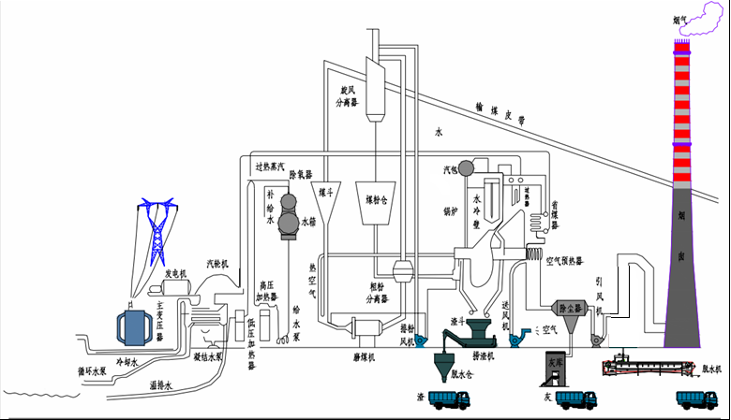

二、原有污染情况
1、废气
本项目原有大气污染源主要为扬尘和燃煤过程中产生的烟尘、SO₂、NOx。
（1）扬尘
项目扬尘主要来源于运载汽车在厂区内行驶及卸煤时产生的少量扬尘，经采取勤洒水、完善管理、加强绿化等措施后，对周围大气环境影响较小。
（2）烟尘
根据兴宁市环境保护监测站提供的2013年12月在线监测报告（详见附件）中相关数据，项目#1机组烟尘平均排放浓度为33mg/m³，#2机组烟尘平均排放浓度为33mg/m³，技改前符合广东省地方标准《火电厂大气污染物排放标准》（DB44/612-2009）第2时段标准。
（3）SO₂
根据兴宁市环境保护监测站提供的2013年12月在线监测报告中相关数据，项目#1机组二氧化硫排放浓度为452mg/m³，#2机组二氧化硫排放浓度为447mg/m³。技改前#1机组、#2机组二氧化硫排放浓度均超出广东省地方标准《火电厂大气污染物排放标准》（DB44/612-2009）第2时段标准。
（4）NO_{X}
根据兴宁市环境保护监测站提供的2013年12月在线监测报告中相关数据，项目#1机组NOx排放浓度为244mg/m³，#2机组NOx排放浓度为239mg/m³，技改前符合广东省地方标准《火电厂大气污染物排放标准》（DB44/612-2009）第2时段标准。
2、废水
本项目运营过程原有废水主要为生产废水和生活污水。
生产废水：根据《华润电力（兴宁）有限公司2×135MW机组工程环保竣工验收报告》中相关数据，工程设备冷却水采用二次循环系统循环使用，生产用水总量为107198m³/d，循环水利用率96.74%，新鲜用水量仅3490m³/ d，辅助生产用水和冷却水中污染物浓度较低，经沉淀隔油池处理后循环利用，不外排，仅有26t/h的温排水外排至罗塘河龙北防护区排水渠。
生活用水：项目技改前员工160人，根据建设单位提供数据，员工生活用水量约24m³/d，排污系数按0.9计，员工生活污水产生量约21.6m³/d，该厂已自建生活污水处理站，采用二级生化处理工艺，处理能力约10m³/h，处理达标后尾水循化利用，用于厂区绿化浇灌、煤场喷淋等，不外排。
3、噪声
本项目噪声污染主要来自锅炉、磨煤机、叶轮给粉机、排粉风机和送、引风机等产生的机械噪声，以及运输原材料和产品的车辆所产生的交通噪声（见表6）。
表6 主要设备噪声强度
噪声源名称 | 设备台数 | 噪声源位置 | 声级[dB（A）] | 防治措施
锅炉 | 2 | 锅炉车间 | 90-105 | 消声、防震、隔声
磨煤机 | 4 | 煤粉制备车间 | 95-105 | 防震、隔声
叶轮给粉机 | 24 | 锅炉车间 | 85-90 | 防震、消声
排粉风机 | 4 | 收尘器出口 | 75-90 | 消声、防震
其它风机 | 8 | 锅炉车间 | 75-90 | 消声、防震
根据兴宁市环境监测站于2014年3月13日项目生产时进行的监测数据，昼间厂界噪声值在55.7-63.2dB(A)之间，夜间厂界噪声值在45.4-52.3dB(A)之间，均符合《工业企业厂界环境噪声排放标准》（GB12348-2008）中的3类标准，对周围声环境影响不大。
4、固废
项目运营过程中的固体废物主要是粉煤灰、炉渣、脱硫石膏和员工生活垃圾。
工业固体废物：①粉煤灰：产生量约19.66×10⁴t/a，收集后外售作建材原料；②炉渣：产生量约2.18×10⁴t/a，收集后外售作建材原料；③脱硫石膏：产生量约2.85×10⁴t/a，收集后外售作建材原料。
生活垃圾：项目劳动定员160人，均内宿，按人均生活垃圾产生量1kg/d计，则员工生活垃圾产生量约160kg/d、48t/a，生活垃圾应将由当地环卫部门负责清运，并进行卫生填埋。
三、 区域主要环境问题
本项目区域大气、水、声环境质量良好，无制约本项目建设的因素。但需要注意项目产生的废气、废水、噪声、固废对周围环境的影响。

建设项目所在地自然环境社会环境简况
自然环境简况（地形地貌、气候、气象、水文、植被等）：
1、地理位置
兴宁市位于广东省东北部，扼东江、韩江上游，地跨东经115°30′至116°，北纬23°50′至24°37′。北部与江西省寻邬县毗邻，东北部与平远县、梅县相接，东部与梅县交界，南部与丰顺县、梅县相连，西北部与龙川县相邻，西南部与五华县接壤。
2、地形地貌
兴宁市地处粤东丘陵山区，西北部有武夷山系延伸而下的项山山脉，形成一道天然屏障；东部南部有莲花山系的阴那山脉，使县境与丰顺、大埔分隔。这两列山脉均为东北——西南走向。境内自然土成土母岩以花岗岩、混合花岗岩、砂砾岩、紫色砂页岩为主，由于受自然条件的影响，各类岩石风化成不同类型的土壤，主要是黄壤、红壤、砖红壤和紫色土。兴宁市境内四周丛山环抱，山峦起伏，地形复杂。梅江穿越腹地，地势西高东低，朝梅江河倾斜。地形可分为三个类型，即河谷盆地、丘陵和山地，向有“八山一水一分田”之说，山地占总面积的22.l％，丘陵占55.4％，盆地占22.5％。梅江两边分布着大小河谷、盆地和低山丘陵，这些小盆地耕地连片土壤肥沃，是兴宁市的重要耕作地带，居住群体错落分布，人口集中。境内海拔高度最高1357m，最低38m。总的坡度组成为：0°~5°占20.1%，5°~15°占36.1%，15°~25°占27.26%，25°~35°占1.02%，35°以上的占0.32%。
3、气候、气象
兴宁属南亚与中亚热带过渡气候，年平均气温20.4℃。常年最热月是7月，平均气温28.5℃，极端最高气温达38.3℃；常年最冷月是1月，平均气温11.4℃，极端最低气温零下2.7至零下6.4℃。年平均降雨量1540.3毫米。夏季降雨最多，占年降雨量的41.5%。年平均日照时数2009.8小时。风向比较稳定，以西北风频率最高，东南风次之，年平均风速约2.4m/s。自然环境优越，无霜期长，光照充足，四季宜耕宜牧，具有发展农、林、果、牧、渔等各业的有利气候条件。
4、水文
项目所在地附近地表水为龙北防护区排水渠，属宁江支流罗塘河的小支流。
梅江发源于广东省陆丰县与紫金县交界的乌突山七星峒，全长307km（含上游琴江），流域面积为13929km²；汀江发源于宁化赖家山，全长323km，流域面积11802km²；梅潭河发源于福建葛竹山，全长137公里，流域面积1603km²。梅江、汀江和梅潭河在大埔县三河镇汇合后称韩江，韩江全长470km，流域面积30112km²，韩江是广东省第二大河流，流经大埔县、丰顺县、潮州市、汕头市后进入南海。
宁江（古称左别溪）贯穿兴宁南北，是流域面积最大的梅江支流，北起江西寻邬荷峰畲，南至水口圩汇合梅江，全长107公里，从合水至水口主干河道长57.5公里，沿途接纳32条山溪小河，流域面积1364.75平方公里，占全市总面积的65%。
5、植被
项目所在地主要为低矮的丘陵山地，平坦地为耕地，低处为水田，主要种植水稻，旱地主要种花生、黄豆、木薯及各种水果等；丘陵山地主要是森林，主要植物物种有松树、杉树、荷树、山乌桕、山苍子、盐肤木、继木、车轮梅、鸡屎藤、葛藤、菝葜、山银花、桃金娘、芒萁、芒草、乌毛蕨、凤尾蕨等。

社会环境简况（社会经济结构、教育、文化、文物保护等）
一、经济平稳健康发展
2012年，兴宁市完成生产总值123.47亿元，比增10.3%。公共财政预算收入4.5亿元，比增19.1%；国地税收入8.38亿元，比增11.4%。固定资产投资30.08亿元，比增17.1%。城镇居民人均可支配收入14612元，比增18.8%；农村居民人均纯收入9933元，比增17.9%。
工业经济提质增效。完成工业总产值103.9亿元，比增14.2%；规模以上工业增加值8.6亿元，比增16.7%。科技创新能力不断增强，广东明珠流体机械公司荣获“国家高新技术企业”称号，南丰电气“水电站计算机监控系统”项目获省科技二等奖，金雁电工“微细漆包线工艺技术研发及产业化”等4个项目获梅州市科技奖，水口镇被认定为省级工艺技术创新专业镇。全市专利申请量149件、专利授权量110件，分别比增61.7%、69.2%，科技对工业经济的贡献率达49.1%。
农业经济稳步发展。实现农业总产值54.47亿元，比增5.7%。全面落实惠农政策，投入强农惠农资金6025万元；粮食总产33.73万吨、比增3%。建成水稻配方示范区21个，新增农民专业合作社61个，梅州市桂丰源生态农业发展有限公司被评为省级农业龙头企业。农业综合机械化水平达53.9%，农业机械化工作经验在全省推广。
第三产业繁荣活跃。实现社会消费品零售总额60.4亿元，比增12.4%。进出口贸易总额1.01亿美元，比增15.2%。旅游产业加快发展，高标准完成神光山生态旅游产业园、熙和湾客乡文化旅游产业园详细规划；广东联康威尔思国际酒店、鸿源农业生态园（首期）、汇丰年文化旅游休闲基地（首期）建成营业。旅游总收入7.08亿元，比增31.8%。房地产业平稳发展，累计投资7.01亿元，比增3.8%。金融运行稳定，金融机构存款余额173.5亿元、贷款余额64.6亿元，分别比年初增长13.2%、15.1%，我市荣获省金融稳定奖。
二、发展活力日益增强
2012年，兴宁市招商引资取得重大突破。成功引进世界500强企业法国欧尚，促成国际小家电（飞利浦）生产基地、毅德现代商贸物流城、碧桂园高档住宅小区等项目落户兴宁。新引进合同项目35个、计划投资总额达261.3亿元，项目的数量和质量为历年之最。高新技术产业园建设扎实推进，编制完成了园区总体规划和控制性规划，新征土地1600多亩，土地平整和安置区建设有序推进，园区承载能力不断增强。园区实现工业产值15亿元，比增52%；税收5800万元，比增53%。
民营经济加快发展。大力开展“暖企行动”，加快机电、纺织、工艺、酒业等传统产业转型升级，累计投入7163万元，扶持民营企业发展壮大；新注册企业278家，新增注册资本3.34亿元；投入1.23亿元，实施技改创新项目7个，中小微企业的产业结构不断优化，竞争力明显增强。
各项改革深入推进。农村综合改革顺利通过省考核验收。深化行政审批制度改革，清理和下放了一批审批权限。完成简政强镇乡镇机构改革，20个镇（街）的事业单位由320个整合为120个，镇级裁减事业编制241个。农村集体土地确权登记发证工作通过梅州市验收。我市被国土资源部列为低丘缓坡荒滩等未利用地开发利用试点县。城区街道清扫保洁推行BOT模式管理。财政、国企、医药卫生、文化体制、农村金融改革有序推进，全面推行公务卡结算制度，完成山歌剧团、新华书店、染一厂、染三厂、毛巾厂和雄鸡油漆股份有限公司的转制工作。
三、城乡面貌明显改善
2012年，兴宁市特色宜居城乡规划建设扎实推进。坚持规划引领，修编了《兴宁市城市总体规划》，高标准完成《兴宁市南部新城控制性详细规划和城市设计》。全力推进南部新城建设，欧尚购物中心项目已完成规划设计和首期征地拆迁，毅德现代商贸物流城项目已完成规划设计和工商注册，碧桂园项目已动工建设。全面完成建制镇总体规划，水口、坭陂、罗浮等中心镇建设有序推进，辐射带动能力不断增强。实施《兴宁市征收土地管理暂行办法》和《兴宁市闲置土地处置暂行办法》，依法依规清理处置闲置土地，进一步规范土地和房屋征收行为，全年新征土地2623亩。
基础设施日趋完善。累计投入水利建设资金2.5亿元，16宗省级水利建设示范县项目全面动工，13宗小（2）型水库除险加固工程进入施工阶段，3宗中小河流治理工程基本完成，7宗中央财政小型农田水利重点县建设项目全面完成。济广高速已动工建设。畲华高速兴宁段、鹰汕铁路兴宁段、205国道穿城段迁移等项目前期工作进展顺利。投入1.1亿元，新建三级公路34.9公里、四级公路114.4公里。每百平方公里公路密度为136.3公里，居全省山区县前列。投入9300多万元，完成自来水厂的迁建并投入使用；投入1200多万元，完成东岳宫市场周边道路升级改造等11项市政工程；投入1100多万元，完成城区公共场所及17个窗口单位的LED夜景景观建设；投入800多万元，建成Ⅱ级无害化垃圾填埋场。110千伏宁新变电站建成运营，新建10千伏线路43.67公里；信息基础设施不断完善，行政村实现光纤全覆盖。
人居环境不断优化。深入开展“绿满梅州”行动，参加义务植树41.8万人次，认捐认种金额达1032万元。成功竞得省森林碳汇重点生态工程建设资金2842万元。投入4213万元，实施森林碳汇重点生态工程，完成造林面积9.62万亩、封山育林7万亩，森林碳汇造林绿化经验在全省推广。投入4219万元，完成城区、高速公路出入口、国省道沿线等景观节点的绿化升级改造。森林覆盖率达66.45%，林木绿化率达69.96%，我市被评为省林业生态县（市）。全面完成梅州市下达的节能减排任务，全年城市空气质量优良率达99%，饮用水源、地表水水质全部达标。大力开展“六乱”、“三清”、“三边”整治行动，城乡面貌明显改善。刁坊镇被授予“广东省生态乡镇”称号。
四、社会事业全面进步
2012年，兴宁市文教事业蓬勃发展。投入3324万元，成功创建25所标准化中小学校，义务教育标准化学校覆盖率达92.1%。投入4076万元，完成12所镇中心幼儿园标准化建设等教育民生实事。高考重点本科上线人数位居梅州各县（市、区）前列。师资队伍建设不断加强。新增兴田、叶塘、石马、刁坊、径南等5个省教育强镇（街），被授予“广东省教育强市”称号。协助做好励志电影《孝女彩金》的拍摄、公映工作，厚德、孝道等客家传统美德得到进一步弘扬。稳步推进镇村公共文化信息共享工程（电子阅览室），自然村广播电视实现“村村通”，城乡文化活动日益活跃。再添“中国围龙屋之乡”、“中国花灯之乡”两张国家级名片，新增省级文物保护单位4个、梅州市级非遗保护项目2个，罗岗镇柿子坪村入选首批中国传统村落。
各项事业齐头并进。人口计生基础工作不断夯实，免费孕前优生健康检查全面开展，我市被授予“全国计划生育优质服务先进单位”称号。农村基层民主法治建设扎实推进，龙田镇凉伞村获“全国民主法治示范村”称号。加强安全生产监督管理，安全生产形势持续稳定。应急管理工作连续两年获梅州市考核第一名。信访维稳工作保持平稳态势。大力开展“三打两建”行动，“三打”工作绩效考核在梅州各县（市、区）中排名第一；“两建”试点工作顺利推进，东岳宫市场被评为“全国诚信示范市场”。深入开展打黑除恶、非法采砂整治以及食品药品安全、消防安全、校园安全、运送学生车辆安全等专项行动；投入1300多万元的消防大队新消防站投入使用，平安保障能力进一步增强。公共气象服务水平不断提升，气象局获“全国气象部门文明台站标兵”称号。全民健身运动蓬勃开展。外事侨务、港澳台工作取得新进展。国防教育、人民防空、民兵预备役、机构编制、统计、物价、民族宗教、打私打假、供销、残联、档案、方志、妇女儿童、慈善等工作均取得新成绩。

五、民生福祉不断增进
社会保障扎实有力。累计投入惠民资金20.5亿元，占公共财政预算支出总额的73.8%。征收各项社保基金10.1亿元，基本实现城乡居民养老保险全覆盖，被省政府授予“城乡居民社会养老保险示范县（市）”称号。提高镇、村经费保障和干部待遇，基层干部生活得到改善。社会救助水平不断提高，发放各类救助资金1.04亿元，分散和集中供养五保人员的供养标准每人每月分别提高了225元、150元，城乡低保惠及5.6万困难群众，医疗救助惠及6.5万困难群众。完成梅州市下达的保障性安居工程建设任务。基本完成合水水库加固扩建移民安置工程。合水、大坪、径南等省老区卫生院建设全面完成。扎实开展扶贫开发“双到”工作，84个贫困村和有劳动能力的4798户贫困户全部实现脱贫。成功应对“5.28”洪灾，大坪、黄陂等镇的灾后复产重建工作扎实有效。
十件民生实事落到实处。全市12.6万60周岁以上城乡居民全部享受养老保险；完成11宗农村饮水安全工程，解决了5.3万群众的饮水安全问题；市人才市场投入使用；免费培训农村劳动力6000人、转移就业2万多人；人民医院门诊急诊综合大楼已完成主体工程建设；建成兴畲高速、梅河高速兴宁段56.26公里生态景观林带；水口横石渡大桥完成主体工程建设；完成罗岗河综合整治工程；完成300人以上革命老区自然村通公路30公里；创建12所标准化镇中心幼儿园，市特殊教育学校建设达到标准化水平。

项目所在地环境功能属性：

项目所在地环境功能属性如表7所列：

表7 建设项目所在地环境功能属性表
 | 编号 | 项 目 | 内 容
 | 1 | 水环境功能区 | 龙北防护区排水渠，执行国家《地表水环境质量标准》（GB3838-2002）中的Ⅲ类标准
 | 2 | 环境空气功能区 | 属于二类区域，执行《环境空气质量标准》（GB3095-1996）及“修改单（环发[2000]1号）”二级标准；自2016年1月1日起，执行《环境空气质量标准》（GB3095-2012）二级标准
 | 3 | 环境噪声功能区 | 项目位于电厂厂区内，属于3类区域，执行《声环境质量标准》（GB3096-2008）中的3类标准
 | 4 | 基本农田保护区 | 否
 | 5 | 风景名胜保护区 | 否

环境质量状况
建设项目所在地区域环境质量现状及主要环境问题（环境空气、地面水、地下水、声环境、生态环境等）
一、环境空气质量现状
为了解项目所在地空气环境质量现状，报告引用兴宁市环境监测站于2014年3月13日对项目拟建用地的监测数据，监测数据如下：
表8 空气环境质量监测数据 单位：mg/m³
项目 | PM₁₀ | SO₂ | NO₂
日平均值 | 0.057 | 0.031 | 0.027
二级标准值 | 0.15 | 0.15 | 0.12
监测结果表明，项目所在地环境空气中可吸入颗粒物（PM₁₀）、二氧化硫（SO₂）、二氧化氮（NO₂）均可达到《环境空气质量标准》(GB3095-1996及2000年修改单)中的二级标准。
二、地表水环境质量现状
项目附近地表水为龙北防护区排水渠，为了解项目所在水域的水质情况，本报告引用兴宁市环境监测站于2014年3月13日对龙北防护区排水渠项目附近断面的监测数据，并采用单项因子对比法进行水环境质量现状评价，其结果如下：
表9 龙北防护区排水渠水质监测结果 单位:mg/L(pH值除外)
监测项目 | pH | NH₃-N | DO | COD_{cr} | BOD₅ | TP
龙北防护区排水渠项目附近断面 | 7.43 | 0.214 | 7.1 | 18 | 2.2 | 0.09
Ⅲ类标准值 | 6-9 | ≤1.0 | ≥5 | ≤20 | ≤4 | ≤0.2
达标情况 | 达标 | 达标 | 达标 | 达标 | 达标 | 达标
监测结果表明，龙北防护区排水渠各项指标均达到《地表水环境质量标准》（GB3838-2002）Ⅲ类标准，无超标现象。
三、声环境质量现状
项目位于电厂厂区内部，根据《声环境质量标准》（GB3096-2008）相关规定，项目应执行《声环境质量标准》（GB3096-2008）3类标准。本报告引用兴宁市环境监测站于2014年3月13日项目正常生产时对项目四至的监测结果，监测数据如下表：

表10 项目所在地环境噪声监测结果 单位：dB（A）
点位  序号 | 监测点 | 昼间 | 夜间 | （GB3096-2008）3类标准 | 超达标情况
1 | 项目西面 | 59.5 | 45.4 | 昼间：65 dB（A）  夜间：55 dB（A） | 达标
2 | 项目南面 | 62.1 | 47.6 | 昼间：65 dB（A）  夜间：55 dB（A） | 达标
3 | 项目东面 | 63.2 | 52.3 | 昼间：65 dB（A）  夜间：55 dB（A） | 达标
4 | 项目北面 | 55.7 | 46.2 | 昼间：65 dB（A）  夜间：55 dB（A） | 达标
5 | 项目厂区内 | 62.7 | 49.6 | 昼间：65 dB（A）  夜间：55 dB（A） | 达标
根据上表数据显示，项目所在地昼夜间等效声级均符合《声环境质量标准》（GB3096-2008）3类区标准。
主要环境保护目标(列出名单及保护级别)：
1、保护受纳水体龙北防护区排水渠的水环境质量，不因项目的建成而受到明显的影响，使其符合《地表水环境质量标准》（GB3838-2002）中的Ⅲ类标准。
2、保护该区空气质量，使其符合《环境空气质量标准》(GB3095-1996及2000年修改单（环发【2000】1号）)中的二级标准，自2016年1月1日起，使其符合《环境空气质量标准》（GB3095-2012）二级标准。
3、保护该区声环境质量，使其符合《声环境质量标准》（GB3096-2008）3类标准。
表11 项目周围主要环境保护目标
环境要素 | 保护目标 | 距离 | 方位 | 规模 | 保护级别
水环境 | 龙北防护区排水渠 | 约2000m | 南面 | —— | 《地表水环境质量标准》（GB3838-2002）Ⅲ类标准
水环境 | 合水水库 | 约100m | 西面 | —— | 《地表水环境质量标准》（GB3838-2002）Ⅱ类标准
大气环境  声环境 | 龙北村居民 | 约1500m | 东南面 | 约300户 | 《环境空气质量标准》(GB3095-1996及2000年修改单（环发【2000】1号）)中的二级标准
 |  |  |  |  | 《声环境质量标准》（GB3096-2008）2类标准

评价适用标准
环境质量标准 | 1、执行《地表水环境质量标准》（GB3838-2002）Ⅲ类标准。  表12 地表水环境质量标准 单位:mg/L(pH值除外)  2、执行中华人民共和国国家标准《环境空气质量标准》（GB3095-1996）及“修改单（环发[2000]1号）”中的二级标准。  表13 环境空气质量标准 单位: mg/Nm³  3、执行《声环境质量标准》（GB3096-2008）3类标准。  表14 声环境质量标准 单位: dB（A）
  项目 | pH | COD_{Cr} | BOD₅ | DO | 氨氮 | TP
  Ⅲ类标准限值 | 6～9 | ≤20 | ≤4 | ≥5 | ≤1.0 | ≤0.2
  污染物  取值时间 | PM₁₀ | NO₂ | SO₂
  1小时平均值 | ／ | 0.20 | 0.50
  日平均值 | 0.15 | 0.12 | 0.15
  标准名称 | 昼间 | 夜间
  《声环境质量标准》（GB3096-2008）3类 | 65 | 55
污染物排放标准 | 1、废水：本项目生产废水经隔油处理后循环使用，生活污水经污水处理设施处理后达标排放，执行广东省地方标准《水污染物排放限值》（DB44/26-2001）第二时段一级标准。  表15 水污染物排放标准 单位：mg/l，pH除外  2、废气：  项目技改后至2014年7月1日期间，废气执行广东省地方标准《火电厂大气污染物排放标准》（DB44/612-2009）第2时段标准；自2014年7月1日起，废气执行国家标准《火电厂大气污染物排放标准》（GB13223-2011）表1相关规定。  表16 火电厂大气污染物排放标准 单位：mg/m³（烟气黑度除外）  3、噪声  施工期噪声执行《建筑施工场界环境噪声排放标准》（GB12523-2011）。运营期噪声执行中华人民共和国《工业企业厂界环境噪声排放标准》（GB12348-2008）的3类标准，即昼间≤65dB(A)，夜间≤55dB(A)。  表17 项目噪声排放标准 单位：dB(A)
  项目 | C0D_{Cr} | BOD₅ | SS | NH₃-N
  （DB44/26-2001）第二时段一级标准 | 90 | 20 | 60 | 10
  国家标准《火电厂大气污染物排放标准》（GB13223-2011） | 燃料和热能转化设施类型 | 污染物项目 | 适用条件 | 限值 | 污染物排放监控位置
  国家标准《火电厂大气污染物排放标准》（GB13223-2011） | 燃煤锅炉 | 烟尘 | 全部 | 30 | 烟囱或烟道
  国家标准《火电厂大气污染物排放标准》（GB13223-2011） | 燃煤锅炉 | 二氧化硫 | 现有锅炉 | 200 | 烟囱或烟道
  国家标准《火电厂大气污染物排放标准》（GB13223-2011） | 燃煤锅炉 | 氮氧化物 | 全部 | 200^{（2）} | 烟囱或烟道
  广东省地方标准《火电厂大气污染物排放标准》（DB44/612-2009） | 燃料和热能转化设施类型 | 污染物项目 | 时段 | 最高允许排放浓度 | 烟囱或烟道
  广东省地方标准《火电厂大气污染物排放标准》（DB44/612-2009） | 燃煤锅炉 | 烟尘 | 第2时段 | 50 | 烟囱或烟道
  广东省地方标准《火电厂大气污染物排放标准》（DB44/612-2009） | 燃煤锅炉 | 二氧化硫 | 第2时段 | 400 | 烟囱或烟道
  广东省地方标准《火电厂大气污染物排放标准》（DB44/612-2009） | 燃煤锅炉 | 氮氧化物 | 第2时段 | 450 | 烟囱或烟道
  注：（2）采用W型火焰炉膛的火力发电锅炉，现有循环流化床火力发电锅炉，以及2003年12月31日前建成投产或通过建设项目环境影响报告书审批的火力发电锅炉执行此标准。
  施工：《建筑施工场界环境噪声排放标准》（GB12523-2011） | 施工阶段 | 噪声限值
  施工：《建筑施工场界环境噪声排放标准》（GB12523-2011） | 施工阶段 | 昼间 | 夜间
  施工：《建筑施工场界环境噪声排放标准》（GB12523-2011） | 施工 | 70 | 55
  运营：满足《声环境质量标准》（GB3096-2008）中3类标准 | 类 别 | 昼间 | 夜间
  运营：满足《声环境质量标准》（GB3096-2008）中3类标准 | 噪声限值 | 65 | 55
总量控制标准 | 本次技改后污染物总量控制指标建议值为：  CODcr：0t/a，氨氮：0t/a，SO₂：773.34t/a，氮氧化物：775.84t/a

建设项目工程分析
工艺流程简述(图示):
项目技改仅对发电废气进行脱硫脱硝处理，不涉及生产工艺、规模等，因此，仅对技改部分工艺流程作简述。
污染物标识——△：废水；○：废气；□：固体废物；※：噪声。
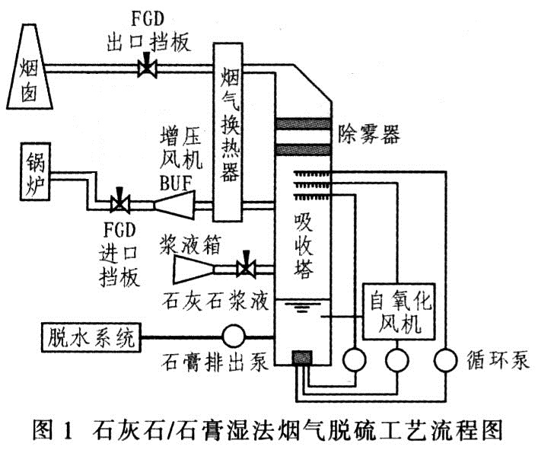
1、石灰石-石膏湿法脱硫工艺
石灰石-石膏湿法脱硫工艺采用石灰石作脱硫吸收剂，石灰石经破碎磨细成粉状与水混合搅拌制成吸收浆液。在吸收塔内，吸收浆液与烟气接触混合，烟气中的 SO₂与浆液中的碳酸钙以及鼓入的氧化空气进行化学反应而被脱除，最终反应产物为石膏。脱硫后的烟气经除雾器除去携带的细小液滴后排入烟囱。脱硫石膏浆经脱水装置脱水后回收。由于吸收浆液的循环利用，脱硫吸收剂的利用率高。
该工艺适用于任何含硫量的煤种的烟气脱硫，脱硫效率一般可达 95%以上。
2、石灰石-石膏湿法脱硫工艺简介
脱硫区工艺系统主要包括烟气系统、SO₂吸收系统、石灰石浆液制备系统、石膏脱水系统、事故浆液罐及浆液排放系统、脱硫废水处理系统和工艺水系统等；主要设备包括吸收塔、增压风机、浆液循环泵、氧化风机、石膏浆液输送泵、高压冲洗泵、真空皮带脱水机和搅拌器等。
（1）烟气系统
锅炉排出的烟气通过除尘器除尘处理后，经引风机进入水平烟道，再经过增压风机进入FGD系统。进入FGD系统的烟气进入吸收塔。在吸收塔内，烟气自下向上流动，与从塔上部喷淋而下的石灰石浆液充分接触，并发生化学反应，烟气中的 SO₂被去除。净化后的烟气，经吸收塔顶部的两级除雾器除去雾滴后，温度降至约 50℃离开吸收塔，进入烟囱，最后通过烟囱排入大气。
（2）SO₂吸收系统
SO₂吸收系统是烟气脱硫系统的核心，主要包括吸收塔、喷淋层、除雾器、搅拌器、浆液循环泵、氧化风机、石膏浆液输送泵、事故浆液池等设备。
（3）吸收剂浆液制备系统
石灰石浆液箱中制成的浓度约30%的石灰石浆液通过石灰石浆液泵输送到吸收塔。供浆管路是循环回路，通过循环回路的分支管线给吸收塔提供需要的石灰石浆液，多余的浆液经循环回路回到浆液箱。
（4）石膏脱水系统
SO₂吸收塔浆池内浓度约15%的石膏浆液由石膏排出泵送出，分别进入石膏脱水区的一级脱水装置—石膏水力旋流器。石膏水力旋流器有预脱水及石膏晶体分级双重作用。进入水力旋流器的石膏悬浮切向流产生离心运动，重的固体微粒抛向旋流器壁，并向下流动，形成底流，细小的微粒从旋流器的中心向上流动，形成顶流。由于石膏水力旋流器位于真空皮带脱水机上部，离开旋流器底流的浆液固体含量约为 45%至 55%，直接进入皮带脱水机进行二级脱水。石膏水力旋流器顶部溢流出来的浆液一部分流入回流水箱，通过泵打入废水旋流器；另一部分自流入石膏浆液缓冲罐。再通过石膏浆液转移泵送入真空皮带脱水机。两台炉设置一台废水水力旋流器，废水水力旋流器的底流经石膏浆液转移箱返回吸收塔，废水旋流器顶流进入废水箱，由废水泵（一运一备）送到废水处理系统。
二级脱水采用真空脱水系统，脱硫装置配2台真空皮带机，每台出力按2台炉燃用脱硫设计煤种时BMCR工况下，石膏总产量的75％进行设计，且不小于50%校核工况。在真空皮带的滤布上的石膏逐步脱水，为控制脱硫石膏中Cl－等成份的含量，确保脱硫石膏品质，滤饼需经过水洗，降低石膏中Cl－等离子的含量。滤布及皮带围绕驱动装置转动，在过滤机尾端滤布与皮带分离后并用工艺水冲洗。皮带脱水机的冲洗水包括滤布冲洗水和滤饼冲洗水，由冲洗水泵、水罐提供。过滤下的水流首先通过一个气-液分离器，分离的滤液收集在滤液罐中，然后由滤液泵打到石灰石制浆系统，进行循环利用。
脱水后的石膏饼其成品含水率为10%，自真空皮带过滤机尾端落至石膏皮带输送机，通过石膏皮带输送机进入石膏库，石膏通过汽车外运综合利用。
脱硫装置设石膏库1座，其容积能满足锅炉燃用脱硫设计煤种BMCR工况下，存放3天的石膏产量。
（5）事故浆液罐及浆液排放系统
在脱硫系统因事故、检修等原因暂时停用时，吸收塔槽中的浆液排至事故浆液池储存，系统恢复使用时再通过事故浆液箱排浆泵送回吸收塔。
两台机组的脱硫系统共用一座事故浆液箱，事故浆液箱的容量能盛放一座脱硫塔内的最高运行液位的浆液量。事故浆箱内设置搅拌器及离心式浆液排浆泵一台。
（6）压缩空气系统
压缩空气系统包括杂用气和仪表用气，本工程用气全部接自电厂主体压缩空气系统。
（7）工艺水系统
工艺水系统主要用于：吸收塔补充水；吸收塔进口的事故喷淋水；除雾器冲洗水；石灰石制浆用水；石膏浆液管道冲洗水；各种泵的密封水、冷却水；各种风机的冷却水。
3、锅炉低氮燃烧改造
对锅炉进行低氮燃烧改造可大幅降低NOx产生量，减少尾部烟气脱硝成本，经济性比较可观。目前国内锅炉低氮燃烧改造技术比较成熟，改造效果较好，许多燃煤电厂已进行了低氮燃烧改造以减少NOx的排放。
增加低氮燃烧改造后NOx锅炉出口排放可降至400mg/Nm³，按烟囱入口100mg/Nm³的排放标准计算，烟气脱硝设计效率75%就可以满足排放要求。如此SCR装置可设一层催化剂就能够满足排放要求，单台炉尿素消耗量将减少一半。
4、低氮燃烧改造内容
（1）更换全部主燃烧器。
设三层一次风煤粉喷嘴，三层一次风煤粉喷嘴均等布置。其中最上层煤粉喷嘴标高与原三次风标高相同，最下层一次风煤粉喷嘴标高与原最下层煤粉喷嘴相同。
重新设计二次风喷口通流面积及偏转角度。
二次风喷口相对一次风偏转一定角度，形成风包粉的结构，既可以形成水平方向上的空气分级，降低锅炉氮氧化物排放；又可以保证水冷壁的贴壁气氛，防止结渣和高温腐蚀。
整个主燃烧器布局从上往下为二、二、一、二、一、二、一、二，共8层喷口。
主燃烧器喷嘴可上下摆动30°。
（2）在主燃烧器上方增加一段分离燃尽风燃烧器。该燃烧器有两层喷口组成，风量占总风量的25%左右。
分离燃尽风可在主燃烧器区域形成还原性气氛，抑制氮氧化物的生成。
分离燃尽风可上下摆动，左右水平摆动，可消除残余旋转，减小烟温偏差。
（3）乏气送粉改造
低氮燃烧改造需要先进行乏气送粉改造。低氮燃烧改造成本较低风险也较小的改造方法是合理分配送风，使锅炉能够形成分级燃烧，在燃烧初级阶段营造缺氧燃烧，而在燃烧中后段加大送风量形成富氧燃烧，一是降低燃烧中心温度减少 NOx 产生，二是可以形成还原气氛使产生的 NOx 进一步减少。而这一切需要基于空气分级燃烧，但由上表可以看出三次风比例太大，如不改造成乏气送粉会使得空气分级风量极其有限，低氮改造也难以达到较好效果。
因此，为了使电厂能够安全稳定运行和低氮燃烧改造能够达到较好效果应改造送粉系统，将原来的热风送粉改为乏气送粉。
改造内容
送粉系统：乏气送粉为利用磨煤机干燥风（乏气）作为一次风送粉，取消原有送粉热风管道。根据对类似乏气送粉电厂的调研，本工程排粉风机出力满足乏气送粉要求，但需将送粉管道管径由Ф351增大至Φ426，需将风粉混合器进行相应改造，并依据改造后的管道进行重新加装。送粉管道需重新布置，排粉机出口增加乏气分配器。初步设计阶段需对整个风粉系统进行校核计算。
锅炉本体：和低氮燃烧改造一并考虑，改动燃烧器喷嘴送风等。
（4）尾部烟道改造
①尾部改造方案
选取空预器第三层与第四层中间位置作为 SCR 布置位置，第三层与第四层的高度都从4.6m降至3.0m。
因SCR反应器需在尾部烟道内部布置（布置于热端3、4层空预器之间），故必须缩短热端3、4层空预器高度（每层高度由原4.6米缩短为3米），经上海锅炉厂进行热力计算，此位置烟气温度能够满足 SCR 催化剂反应要求。且无需改动锅炉其他受热面，此锅炉改造方案为最佳方案。
②尾部改造工程量
本次改造因在尾部烟道加入SCR反应器，故尾部烟道钢构架承重将会变化，因热端3、4层空预器缩短，减轻尾部构架承重约120吨（管箱重量参照表1），SCR反应器增加重量约80吨（催化剂50吨、反应器钢架30吨），尾部构架承重将减轻约40吨，故尾部烟道钢结构无需加固。
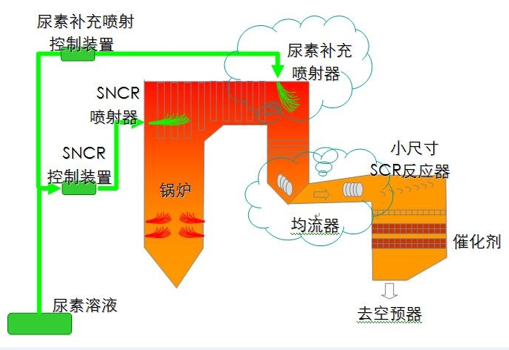

1、SNCR+SCR耦合脱硝工艺
SNCR+SCR耦合技术并非是SCR工艺与SNCR工艺的简单组合，它是结合了SCR技术高效、SNCR技术投资省的特点而发展起来的一种新型工艺。与SCR和SNCR相同，都是在一定温度下，加入烟气中的氨或尿素溶液等与NOx发生还原反应，生成无害的氮气和水，不同之处是前者有催化剂的参与，而催化剂的参与降低了反应温度窗(由不加催化剂时的800~1200℃降至300~ 380℃或更低)，并提高了反应效率。
SNCR+SCR耦合工艺具有两个反应区，通过布置在锅炉炉墙上的喷射系统，首先将还原剂喷入第一个反应区-炉膛，在高温下，还原剂与烟气中NOx 发生非催化还原反应，实现初步脱氮。然后，未反应完的还原剂进入耦合工艺的第二个反应区-反应器, 进一步脱氮。 SNCR+SCR耦合工艺最主要的改进就是省去了SCR 设置在烟道里的复杂A IG(氨喷射)系统，并减少了催化剂的用量。
2、SNCR+SCR耦合脱硝工艺简介
SNCR+SCR耦合技术脱硝系统主要分为包括尿素溶液制备系统、炉内SNCR系统和尾部烟道内SCR脱硝反应系统。
每台炉设1台SCR反应器和一套炉内SNCR系统，还原剂制备储存系统为2炉共用。烟气脱硝装置脱硝效率按≥50%设计，SCR反应器配置按1层设计。
（1）尿素溶液制备系统
尿素溶液制备系统由尿素上料系统、尿素溶解系统组成，将尿素颗粒通过上料系统进入尿素溶解罐，随后加入水和蒸汽制成50%的尿素溶液。
根据《火力发电厂烟气脱硝设计技术规程》（报批稿），溶解罐设计容量按满足2台炉1天用量考虑，溶液罐设计容量按满足2台炉满负荷情况下连续运行140小时考虑。经初步设计尿素溶解罐可选有效容积12 m³，50%尿素溶液储罐的有效容积85m³。
（2）炉内SNCR系统
SNCR系统烟气脱硝过程是由下面四个基本过程完成：还原剂的接收和溶液制备；还原剂的计量输出；在锅炉适当位置注入还原剂；还原剂与烟气混合进行脱硝反应。
1）在线稀释系统
当锅炉负荷或炉膛出口的NOx浓度变化时，送入炉膛的尿素量也应随之变化，这将导致送入喷射器的流量发生变化。若喷射器的流量变化太大，将会影响到雾化喷射效果，从而影响脱硝率和氨残余。因此，设计了在线稀释系统，用来保证在运行工况变化时喷嘴中流体流量基本不变。
特定浓度的尿素溶液从储罐输出后，增加了一路稀释水混入输送管路，来稀释溶液，通过监测在线稀释水流量和尿素溶液流量来调节最终的尿素浓度以满足锅炉不同负荷的要求。稀释水的输送通过稀释水泵来实现。
尿素溶液稀释系统设置有过滤器。稀释水泵设有2台，一用一备。流量余量大于10%，压头大于20%。
2) 背压控制
背压控制回路用于调节到各台炉的尿素溶液和稀释水的稳定流量和压力，以保证脱硝效果。因此，每台炉尿素溶液管路和稀释水管路均有背压控制回路，背压控制通过流量调节阀来实现。
3) 喷射计量和分配装置
在炉膛上布置三层喷枪，两层为SNCR喷枪，一层为补氨喷枪。设置2层喷射区计量分配模块。一层为热解补氨为主喷枪，布置在上层；两层为SNCR反应为主喷枪，布置在下层。喷射区计量分配模块是一级模块，每个模块由若干个流量测量设备和气动阀门设备组成。用于精确计量和独立控制到锅炉每个喷射区的反应剂流量和浓度。该模块连接并响应来自机组的控制信号，自动调节反应剂流量，对NOx水平、锅炉负荷、燃料或燃烧方式的变化做出响应，打开或关闭喷射区或控制其质量流量。
4）喷射系统
在线配制稀释好的尿素溶液将送到各喷射层，各喷射层设有总阀门控制本喷射层是否投运，投运的喷射层则由电动/气动推进装置驱动推进。各喷射层设有流量调节阀门和流量计量设备。短喷枪喷射所需的雾化介质采用压缩空气。热解补氨的主喷枪，布置在上面；SNCR反应的两层主喷枪，布置在下面。
上层热解补氨为主喷枪布置的烟温区域为满负荷下的SNCR脱硝温度区域的下限，可获得满负荷下40%的SNCR脱硝率，同时人为造成氨逃逸，为下游的SCR催化反应提供还原剂。下面两层为SNCR反应为主喷枪，布置烟温区域为中低负荷下SNCR反应的适合区域（中低负荷下烟温950～1050 摄氏度），从而可以实现中低负荷下有效的SNCR脱硝效率。
由于后部有SCR催化剂，因此可有效控制氨逃逸，布置喷枪时可以考虑低于1000摄氏度的烟温区域，从而可以获得高的SNCR脱硝效果。普通的单纯SNCR脱硝，对于135MW级别的锅炉，在控制烟囱氨逃逸10ppm前提下，采用多层喷枪布置，SNCR脱硝效率可保证在40～45%。而SNCR+SCR耦合技术中，由于尾部烟道布置了SCR催化剂，可以利用SNCR的氨逃逸进一步还原NOx，因此可以适当采用相对较低的SNCR高脱硝率的炉温区域喷入，SNCR的脱硝效率可以保证。
（3）SCR反应器系统
SCR烟气脱硝反应器布置在改造后的锅炉尾部烟道中，主要包括反应塔及内部支撑装置、密封装置、催化剂和吹灰系统等。
主要污染工序:
一、施工期
本次技改利用生产区原有水泥硬底化空地，主要是安装一套石灰石-石膏湿法脱硫装置和一套SNCR+SCR耦合脱硝装置，并无大的土建施工，施工期主要污染为设备安装过程中安装机械、运输车辆产生的噪声，噪声级约75-90dB（A）。

二、运营期
本次技改仅针对锅炉进行低氮燃烧改造和发电废气进行脱硫脱硝处理，对生产工艺、产品种类、产量、员工等均不涉及，因此，本次技改不涉及内容可见回顾性分析，不再重复论述，仅对发电废气脱硫脱硝部分进行评价。
1、环境空气污染源
二氧化硫：项目技改后采用石灰石-石膏湿法烟气脱硫工艺，脱硫效率约95%。
氮氧化物：本工程对锅炉进行低氮燃烧改造后采用SNCR+SCR耦合脱硝工艺，综合脱硝效率大于85%。
烟尘：本次技改不涉及除尘系统，原有静电除尘系统除尘效率约99.8%，但由于石灰石-石膏湿法脱硫系统有50％的除尘效率，因此，技改后综合除尘效率为99.9％。
项目技改后大气污染物排放情况见下表。
表18 技改后项目大气污染物排放情况表
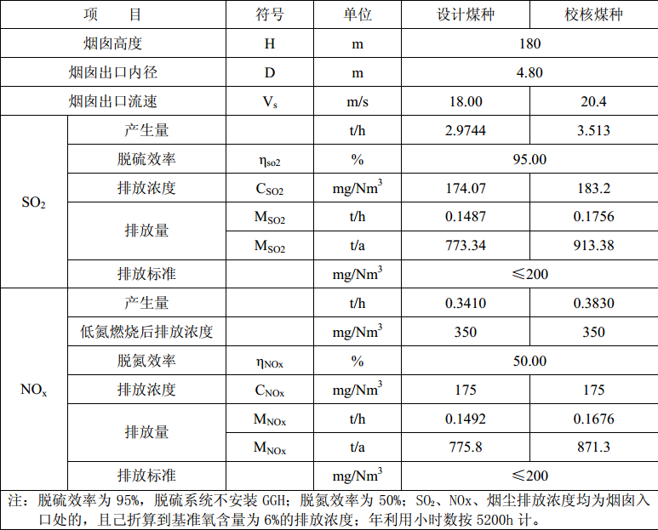

根据以上结果可知，技改后至2014年7月1日期间，项目二氧化硫、氮氧化物、烟尘排放浓度均可符合广东省地方标准《火电厂大气污染物排放标准》（DB44/612-2009）第2时段标准；自2014年7月1日后，项目二氧化硫、氮氧化物、烟尘排放浓度可符合国家标准《火电厂大气污染物排放标准》（GB13223-2011）表1相关规定。
氨逃逸：烟气脱硝装置的出口氨逃逸浓度通常控制在3μL/L以下，未反应的氨气主要与烟气中的SO₃及飞灰在低温下发生固化反应，根据德国运行经验：约20%的氨以硫酸盐形式粘附在空预器表面，约80%的氨进入电除尘器飞灰，少于2%的氨进入湿法脱硫溶液，少于1%的氨以气态形式随烟气排放。对比《恶臭污染物排放标准》（GB14554-93），脱硝装置出口的少量氨逃逸不会对大气造成氨污染。
2、水环境污染分析
（1）脱硫过程：技改后新增脱硫废水约3m³/h。脱硫废水进入电厂现有的除灰渣废水处理系统，处理后全部回用至除渣系统和煤场喷淋，不外排，不影响周围水环境。
（2）脱硝过程：技改后新增脱硝工艺用水约15m³/h，该部分水通过喷枪注入锅炉中，最终以水蒸汽形态进入大气中，无废水产生。
3、声环境污染分析
项目技改部分噪声源主要为脱硫脱硝装置运行时产生的设备机械噪声，其噪声声压级约75dB(A) ~95dB(A)。
4、固体废弃物
本次技改新增脱硫石膏约4.98×10⁴t/a。

项目技改部分主要污染物产生及预计排放情况
内容  类型 | 排放源(编号) |  | 污染物名称 | 处理前产生浓度及产生量(单位) | 排放浓度及  排放量(单位)
大  气  污  染  物 | 运  营  期 | 锅炉 | 二氧化硫 | 447-452mg/m³，2.9744t/h | 174.07mg/ m³，0.1487t/h
大  气  污  染  物 | 运  营  期 | 锅炉 | 氮氧化物 | 239-244mg/m³，0.3410t/h | 175mg/m³，0.1492t/h
大  气  污  染  物 | 运  营  期 | 锅炉 | 烟尘 | 33mg/m³，0.022t/h | 16.5mg/m³，0.011t/h
大  气  污  染  物 | 运  营  期 | 脱硝系统 | 逃逸氨 | 少量 | 少量
水污  染物 | 运  营  期 | 脱硫工艺用水 | 进入电厂现有的除灰渣废水处理系统，处理后全部回用至除渣系统和煤场喷淋，不外排
水污  染物 | 运  营  期 | 脱硝工艺用水 | 以水蒸汽形态进入大气中
噪  声 | 施工期 | 交通运输工具、安装机械设备运行时产生一定强度的噪声，声压值在75-90dB（A）之间。 |  |  |  | 《建筑施工场界环境噪声排放标准》（GB12523-2011）
噪  声 | 运营期 | 脱硫脱硝设施 | 机械噪声 | 75~95 dB(A) |  | 昼间65 dB(A)  夜间55 dB(A)
固  体  废  物 | 运  营  期 | 脱硫 | 脱硫石膏 | 4.98×10⁴t/a |  | 4.98×10⁴t/a
主要生态影响(不够时可附另页)：
本次技改仅对厂区预留水泥硬底化空地进行少量建设，主要是设备安装，并无大面积的平整开挖，不涉及到水土流失及生态影响。
运营期项目所排放的污染物量少，而且不存在对土壤、植被等造成危害的污染物，因此建成正常营运后对生态基本没有影响。
随着该区的发展，会从本项目所在的生态系统以外输入大量能量和物质（例如供电、供水和原料），同时会向生态系统排放一定数量的废物（例如，废水、废气、固体废物等），如这一人工生态系统没有得到有效控制，会造成其他自然生态系统的破坏。因此，该区的开发建设在环境保护方面，一定要坚持统一规划、合理布局、优化结构、总量控制。保证区内的人工生态系统和与之相关的自然生态系统的动态平衡。

环境影响分析
施工期环境影响分析：
本次技改利用生产区原有水泥硬底化空地，主要是安装一套石灰石-石膏湿法脱硫装置和一套SNCR+SCR耦合脱硝装置，并无大的土建施工，施工期主要污染为设备安装过程中安装机械、运输车辆产生的噪声，噪声级约75-90dB（A）。
该类噪声对环境的影响具有间歇性、阶段性等特点，而且与环境噪声背景值密切相关，白昼由于安装场地附近车辆流动、人群活动等，环境噪声背景值较大，噪声的影响不太明显；到了夜间，随着交通流量及人群活动量的减少，环境噪声背景值较低，噪声的影响变为突出。
为降低安装机械、运输车辆产生的噪声对周围声环境的影响，建议施工方采取以下措施以避免或减缓施工噪声产生的不利影响：（1）采用较先进、噪声较低的安装机械设备；（2）合理安排建设时间，尽量夜间不安装；（3）禁止夜间运行的设备应严格执行有关规定；（4）将有固定工作地点的安装机械尽量设置在距办公、居住区较远的位置，并采取适当的封闭和隔声措施。
在采取了各项有效防治措施的前提下，本项目建设过程中产生的噪声不会对周围声环境带来明显的不良影响。

营运期环境影响分析:

1、水环境影响分析
（1）脱硫过程：技改后新增脱硫废水约3m³/h。脱硫废水进入电厂现有的除灰渣废水处理系统，处理后全部回用至除渣系统和煤场喷淋，不外排，不影响周围水环境。
（2）脱硝过程：技改后新增脱硝工艺用水约15m³/h，该部分水通过喷枪注入锅炉中，最终以水蒸汽形态进入大气中，无废水产生，不影响周围水环境。
项目生活污水技改前后产生量及其处理措施并无变化，详见回顾性分析，符合原有报告书环保批文要求。

2、环境空气影响分析
根据污染源分析，技改后项目SO₂排放浓度、排放量预计为174.07mg/m³、773.34t/a；技改后项目NOx排放浓度、排放量预计为175mg/m³、775.84t/a。
技改后至2014年7月1日期间，均可符合广东省地方标准《火电厂大气污染物排放标准》（DB44/612-2009）第2时段标准；自2014年7月1日后，可符合《火电厂大气污染物排放标准》（GB13223-2011）表1相关规定。

3、噪声影响分析
项目技改部分噪声源主要为脱硫脱硝装置运行时产生的设备机械噪声，其噪声声压级约75dB(A) ~95dB(A)。
项目为降低项目产生的噪声，拟采取了一系列措施如消声、隔声、减震措施，管道采取软连接等，同时，项目位于发电厂区中，周围均为车间厂房，噪声通过墙体隔声、距离衰减后可降低23～30dB（A）（参考文献：环境工作手册—环境噪声控制卷，高等教育出版社，2000年）。因此可得出：采取各种综合措施处理，且经墙体隔声和自然距离衰减后，可使机械噪声得到有效的衰减，厂界噪声可达到《工业企业厂界环境噪声排放标准》(GB12348-2008)3类标准，不致对周围声环境产生不良影响。
4、固体废物影响分析
本次技改项目运行过程中产生一定量的脱硫石膏，产生量约4.98×10⁴t/a，收集后外售作建材原料。
项目原有固体废物技改前后产生量及其处理措施并无变化，详见回顾性分析，符合原有报告书环保批文要求。

5、“石膏雨”现象影响分析
石膏雨包含着两个方面的内容，即石膏和雨。其中，石膏主要是指石膏浆液，而雨则主要是指净烟气过程中的饱和水在一定的作用下，形成的冷凝液滴。主要是机组在大荷载运行过程中，烟气携带着大量的石膏浆液对环境造成了严重的二次污染，对地面环境的水、土、植被等都会造成严重影响。尤其在冬季或者低温条件下该种现象表现的更为明显。
“石膏雨”产生原因分析
（1）除雾器效果不佳。
除雾器效果不佳，难以有效捕集烟气中的石膏液滴，经烟囱进入大气，会造成很严重的石膏雨。
（2）烟气通过脱硫除雾器时流速过高
当机组大负荷运行时，烟气流量大，流速较快，其携带石膏浆液能力增强。
（3）除雾器入口烟气分布不均
烟气从吸收塔出来后，分布不均，使除雾器各部烟气通流量不均， 加重局部除雾器堵塞现象，烟气流动通道变小，烟速增加，携带石膏浆液能力进一步增强。
（4）烟气经过脱硫后温度较低
进入吸收塔的烟气温度为100~130℃,通过吸收塔脱硫后出来的烟气温度为60~70℃，经过二级除雾器的冲洗水减温，温度将进一步下降到50℃左右，这使烟气在离开烟囱爬升距离减少，很快凝结成效液滴落下。
除上述三个主要因素外，吸收塔液位高度、石灰石交流PH值、原烟气中烟尘颗粒含量等都会影响到烟气浆液携带量。从而造成“石膏雨”产生。
项目拟采取防治措施 ：
本工程采用技术成熟、负荷适应性好、且运行业绩较多的逆流喷雾空塔结构浆液从塔上部经三层喷嘴喷成雾状自上而下与烟气逆流接触，塔内不设隔栅或填料，结构简单，减少塔内结垢和堵塞。
吸收塔的下部设有储槽，以收储未反应的石灰石浆液和已生成的石膏浆液，同时一部分过剩的亚硫酸钙继续与氧化风机提供的氧气反应生成石膏。塔槽采用钢结构，地面布置，并设置四个搅拌器。吸收塔上部设有二级除雾器，用以除去烟气中的雾滴。除雾器在运行中易结垢，为防止堵塞，定时用工艺水冲洗。为防止腐蚀，塔槽内壁作玻璃鳞片树脂内衬防腐处理，喷嘴、管道零件等使用防腐防磨材料，泵选用衬塑或衬胶的耐磨耐腐蚀泵。
通过上述分析，脱硫系统设计合理、除雾器设备选型合适并加强该运行性能，科学合理的烟气的流动速度控制，以及运行操作科学得当等因素，火力发电厂烟囱产生的“石膏雨”问题在很大程度上是能够得到解决的。
6、技改部分污染物排放情况“三本帐”分析
本项目仅涉及脱硫脱硝工程改造，技改涉及部分前后污染物“三本帐”排放情况见下表：
表19 项目技改涉及部分前后污染物“三本帐”排放一览表
污染种类 | 污染物 |  | 技改前排放量 | 技改项目新增排放量 | 以新带老削减量 | 技改后排放量 | 技改前后排放增减量
废  水 | 脱硫废水  3m³/h | COD_{Cr}、SS | 经现有除灰渣废水处理系统处理后全部回用，不外排，排放量为0 | 0 | 0 | 0 | 0
废气 | 炉窑废气 | SO₂ | 2.9744t/h | 0 | 2.8257t/h | 0.1487t/h | -2.8257t/h
废气 | 炉窑废气 | NOx | 0.3410t/h | 0 | 0.1918t/h | 0.1492t/h | -0.1918t/h
废气 | 炉窑废气 | 烟尘 | 0.022t/h | 0 | 0.011t/h | 0.011t/h | -0.011t/h
噪声 | 各种生产设备 |  | 昼间≤65dB(A)，夜间≤55dB(A) | 昼间≤65dB(A)，夜间≤55dB(A) | 0 | 昼间≤65dB(A)，夜间≤55dB(A) | 0
固体废物 | 脱硫石膏 |  | 2.85×10⁴t/a | 2.13×10⁴t/a | 0 | 4.98×10⁴t/a | +2.13×10⁴t/a
根据广东省人民政府办公厅《关于印发广东省“十二五”后半期主要污染物总量减排行动计划的通知》（粤府办〔2013〕47号）要求，该项目技改后实现燃煤火电机组综合脱硫效率达95%以上，综合脱硝效率提高到85%以上。
7、风险影响分析
（1）目的和重点
风险评价的目的旨在通过风险度的分析，对项目建设和运行过程中可能存在的事故隐患提出事故风险防范措施和应急措施，为工程设计和安全生产提供依据。
根据《建设项目环境风险评价技术导则》（HJ/T169-2004），环境风险评价重点为预测和防护事故引起的对厂界外人群的伤害、环境质量的恶化及对生态系统的影响。
环境风险评价与安全评价的主要区别：①环境风险评价的敏感点是事故对厂界外环
境和人群的影响，而安全评价主要关注事故对厂界内环境和职工的影响；②环境风险评价不关注火灾产生的热辐射和爆炸产生的冲击波带来的破坏影响而关注火灾和爆炸产生或伴生的有毒有害物质的泄漏造成的危害，而安全评价主要关注火灾产生的热辐射和爆炸产生的冲击波带来的破坏影响；③目前，环境风险评价导则关注的是概率很小或极小但环境危害最严重的最大可信事故，而安全评价主要关注的是概率相对较大的各类事故，并不包括最大可信事故。
（2）风险识别
①物质危险性识别
本工程采用SNCR+SCR耦合脱硝工艺还原剂为尿素。脱硝过程会有少量氨逃逸，逃逸率约0.0005%～0.0010%，按照《危险化学品重大危险源辨识》（GB18218-2009）风险识别，氨列入“危险物质”名单，其临界量为10t为重大危险源。该工艺过程中不使用液氨，不储存氨，不属于重大危险源。
②生产设施危险性识别
按照《建设项目环境风险评价技术导则》(HJ/T169－2004)，根据评价项目的物质危险性和功能单元重大危险源判定结果，本工程环境风险评价等级为二级。可选择风险识别、最大可信事故及源项、风险管理及减缓风险措施等项进行评价。
③氨气理化性质及毒性
根据《环境应急手册》：
物理性质：常温下为无色有刺激性恶臭的气体。极易溶于水。易液化。
氨气在标准状况下的密度为0.7081g/L
氨气极易溶于水，溶解度1：700
临界点：133摄氏度，11.3Atm
蒸汽压1013kpa(26) ℃
熔点-77.7℃；
沸点-33.5℃；
溶解性：极易溶于水，相对密度(水=1)0.82(-79℃);
相对密度(空气=1)0.6；
稳定性：极易于液化，在温度变化时体积变化的系数很大，遇高热，在容器内易爆。
危险性：易燃，但只有在烈火的情况下在有限的区域显示出来，遇油类或有可燃物存在能增强燃烧危险性；水溶液有腐蚀性。
主要用途：用作致冷剂及制取铵盐和氮肥，和有机合成。
化学性质（一种碱性气体）：弱碱性，还原性，可腐蚀金属。
急性毒性：人吸入最低耐受浓度：20ppm，人经口半数半死浓度（LC_{L0}）：5000ppm·5min，
大鼠经口半数致死浓度（LC₅₀）：350×10⁻⁶，大鼠吸入半数致死浓度（LC_{L0}）：2000mg/m³·4h
急性中毒表现：对皮肤、粘膜和眼睛有腐蚀性。轻度出现流泪、咽痛、咳嗽水肿；中度症状加剧，呼吸困难；重度可发生中毒性肺水肿、剧烈咳嗽、咳大量粉红色泡沫痰、昏迷、休克；高浓度氨可引起反射性呼吸停止。
④急性毒性危害类别
根据《化学品分类、警示标签和警示性说明安全规范、急性毒性》(GB20592-2006)规定，该标准以化学品的急性经口，经皮肤和吸入毒性划分五类危害，即按其经口、经皮肤（大致）LD₅₀、吸入LC₅₀值的大小进行危害性的基本分类，见表20。
表20 急性毒性危害类别及确定各类别的（近似）LD₅₀/LC₅₀
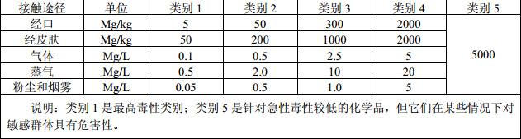

由表20可知，氨气急性毒性属于4类。
（3）事故统计及最大可信事故
事故可能发生的概率是非常重要的数据，数据的取得是靠同行业发生事故的类比调查统计结果。
①事故统计
据不完全统计，2001年以来, 我国共发生氨气事故51起，随着工业的发展, 使用氨气的场所不断增多，泄漏事故的机率也随之增加；其次，多年以前投产的企业设备陈旧，而更新换代较为迟缓，设备老化导致了更多事故的发生。
氨泄漏事故并引发人员中毒较为常见；事故根本原因可以归纳为三点：一是违规操作，二是设备及管道材质问题，三是应急措施不完备。
氨泄漏风险事故对环境的影响与泄漏时间及各种应急处理措施的有效性密切相关，氨储罐、管道等设备物料泄漏，可能引发燃爆危害事故或扩散污染事故。
本工程采用尿素炉内热解制氨，无储存过程，因此不存在运输和储存过程的泄漏事故。
②最大可信事故及类型
最大可信事故是依据事故源大小和物质特性对环境的影响程度确定，针对典型事故进行环境风险分析，并非意味着其它事故不具环境风险。
最大可信事故：氨气泄漏。
主要事故类型：NH₃泄漏后扩散引起大气环境污染
评价因子：NH₃
（4）氨泄漏环境风险评价
本工程采用尿素作为还原剂，采用SNCR+SCR 耦合工艺时， 会有NH3逃逸率（0.0005%～0.0010%）， 该数值非常之小。 如事故发生后安全系统报警，采取应急措施在10min内泄漏得到控制，在事故状态自动喷淋系统未启动的情况下，工作区氨气浓度为不会大于（GBZ 2.1-2007）工作场所空气中短时间接触容许浓度：30mg/m³，电厂厂界也不会大于（GB14554-93）标准：1.5mg/m³。
（5）风险事故防范措施
由于环境风险具有突发性和破坏性（有时体现为灾难性）的特点，所以必须采取措施加以防范，加强控制和管理是杜绝、减轻和避免环境风险的有效方法。从环境保护的角度上讲，事故的安全防范措施是环境风险预防措施的重要组成部分。
①厂区氨事故风险防范措施
1）在SCR装置区设置喷淋系统，用于吸收任何情况下发生的泄漏氨气，喷淋水进入酸碱中和池进行处理并回用。
2）安全阀排放的氨气由吸收、废水稀释设施吸收，1个废水坑容积为27m³，当发生事故时吸收喷淋系统吸收的氨气，用泵将废水输送至厂区的酸碱中和池进行处理并回用。
②安全防护措施
1）严加密闭，提供充分的局部排风和全面通风。
2）空气中浓度超标时，必须戴防毒面具。紧急事态抢救或撤离时，应戴正压自给式呼吸器。
3）工作现场严禁吸烟、进食和饮水。工作后淋浴更衣。保持良好的卫生习惯。进入高浓度区作业，应有监护。
③应急措施
1）急救措施：立即脱离现场至空气新鲜处，如呼吸很弱或停止时立即进行人工呼吸，同时输氧。保持安静及保暖。眼睛与皮肤受污染时用大量水冲洗15分钟以上，及时就医诊治。
2）泄漏处置 ：迅速撤离泄漏污染区人员至上风向，并隔离直至气体散尽，应急处理人员戴正压自给式呼吸器。穿化学防护服（完全隔离）。
3）消防方法：切断气源。喷水冷却容器。用水喷淋，切断气源保证人员的安全。用雾状水灭火。
（6）事故应急预案分级响应程序及演练
突发环境事件应急响应坚持属地为主的原则，必要时启动突发环境事件应急预案。根据事故性质、事态发展确定启动相应类别的应急预案。当公司救援人员、力量不够时，公司将请求政府支援，调集社会救援力量参加应急救援。
①事故预案分级响应条件
按突发环境事件的可控性、严重程度和影响范围，突发环境事件的应急响应分为重大（一级响应）、较大（二级响应）、一般（三级响应）三级。本工程仅涉及三级预案。
三级预案启动条件：三级预案为厂内事故预案，即发生的事故为各重大危险源因管道阀门接头泄漏仅局限在厂区范围内对周边及其他地区没有影响，只要启动此预案即能利用本单位应急救援力量制止事故。
②应急救援培训及演练计划
应急救援人员的培训由公司统一安排指定专人进行。
1）演练范围与频率
公司级演练（含与地方的联合演练）每半年至少一次，参与人员约20人。
2）演练组织
公司级演练由厂应急救援小组组织，车间级演练由车间应急救援小组组织。
3）演练内容
包括自救、侦察、灭火、救助、检测、堵漏、输转、环境监测与评估、洗消等8个处置环节。针对本工程，建议开展以下的训练和演习：物料输送管及阀门泄漏事故等。考核不合格的，应进行二次培训，直至满足应急救援需要为止。
③人员紧急撤离、疏散组织计划
事故现场：发生重大事故可能对厂区内、外人群安全构成危胁时，必须在公司指挥部指挥下，紧急疏散与事故应急救援无关的人员。根据不同事故，制定具体的疏散方向、距离和集中地点，应在发生火灾或泄漏事故所能控制的安全范围内，疏散安全点处于当时的上风向。
疏散程序：给出紧急疏散信号（如鸣响警铃）；应急小组成员指导无关人员有序撤离，确认无关人员滞留后再离开。员工在警报发出后，应无条件关闭正在操作的电气设备，按“紧急疏散示意图”离开到指定地点集合。
④事故应急救援关闭程序与恢复措施
1）事故上报程序和内容
报告程序：环境事故处理后公司24小时内将事故情况迅速上报上级有关部门。
报告内容：发生事故的单位、时间、地点、事故原因、对环境影响、灾情、损失情况和抢险情况。
2）应急预案终止
根据事故不同级别和影响程度，事故应急求援的关闭程序分为市级，县级和企业级，对特大型事故和受影响人数超过2000人的事故，要由广东省政府根据各职能部门的建议，决定事故应急救援关闭程序；对大型事故和受影响人数超过200人的事故，要由梅州市政府根据各职能部门的建议，决定事故应急救援关闭程序；对很小的事故和影响人数很少的事故，由公司征得主管部门同意后决定事故应急救援关闭程序。
事故恢复措施：主要是受污染土壤和水体的恢复，对于受污染严重的土壤，要刮取受污染的表土，并送具有危废处置资质的单位进行处理；对受污染的水体，要采取积极的净化措施。
3）完善预案内容
查找事故原因、吸取教训，进一步完善预案内容。
（7）公众教育和信息
利用宣传栏等途径做好有关安全防护环保知识的宣传，使邻近公众能及时了解情况，熟悉事故发生后的应急措施及方法，避免造成不必要的损失及伤害。
（8）记录和报告
建立记录与报告制度，设置应急事故专门档案，对事故的发生、处置、救援、恢复等工作进行记录存档，分析事故原因，总结应急预案效果，核算事故损失，提出进一步预防措施，以最大可能减少事故的发生。
事故后评估应向专业主要部门和地方行政部门进行报告。

建设项目拟采取的防治措施及预期治理效果
内容  类型 | 排放源 |  |  | 污染物  名称 | 防治措施 | 预防治理效果
大气污染物 | 施工期 | 汽车运输 |  | 扬尘  汽车尾气 | 定期洒水、清扫；冲洗汽车、覆盖蓬布 | 对周围大气环境影响不大
大气污染物 | 施工期 | 施工 |  | 扬尘 | 定期洒水、清扫；冲洗汽车、覆盖蓬布 | 对周围大气环境影响不大
大气污染物 | 运营期 | 锅炉 |  | SO₂、NO_{x}、烟尘 | 采用脱硫脱硝设施处理达相关标准后通过原有烟囱排放 | 技改后至2014年7月1日，可达广东省地方标准《火电厂大气污染物排放标准》（DB44/612-2009）第2时段标准，自2014年7月1日起，可达《火电厂大气污染物排放标准》（GB13223-2011）表1相关规定
水污染物 | 施工期 |  | 施工废水 | SS、COD、石油类 | 隔油沉淀后回用于喷洒抑制扬尘 | 对水环境无不良影响
水污染物 |  |  | 生活污水 | COD_{Cr}  BOD₅  SS  NH₃-N | 纳入厂区生活污水处理系统处理 | 对水环境无不良影响
水污染物 | 运营期 |  | 脱硫废水 | COD_{Cr}  SS | 经处理后循化利用，不外排 | 对水环境影响较小
水污染物 |  |  | 脱硝用水 | 以水蒸汽形态进入大气中，无废水产生 |  | 对水环境影响较小
固体废物 | 施工期 |  | 施工 | 建筑垃圾 | 运至建筑垃圾填埋场 | 符合环保有关要求，对周围环境不产生不良影响
固体废物 |  |  | 施工人员 | 生活垃圾 | 纳入厂区生活垃圾一并交由环卫部门处理 | 符合环保有关要求，对周围环境不产生不良影响
固体废物 | 运营期 |  | 生产 | 脱硫石膏 | 外售作建材原料 | 符合环保有关要求，对周围环境不产生不良影响
噪声 | 施工期 |  | 施工设备、运输工具 | 机械噪声  运输噪声 | 距离衰减、加强绿化、禁鸣喇叭、隔声屏障 | 《建筑施工场界环境噪声排放标准》（GB12523-2011）
噪声 | 运营期 |  | 脱硫脱硝设施 | 机械噪声 | 合理布局、消声、隔音、基础减振、管道采取软连接、墙体隔声、距离衰减 | 厂区边界外1米处达到《工业企业厂界环境噪声排放标准》中的3类标准，即昼间≤65dB(A)，夜间≤55dB(A)
其他
生态保护措施及预期效果
项目施工期所采取保护措施为：
1、优化施工设计方案，合理安排施工进度。
2、在建筑物周围和边角地设立树木绿化带。

选址合理性与政策相符性分析
1、与环境功能区划的符合性分析
本项目为技改项目,项目拟建用地属电厂厂区内预留建设用地，属工业用地，不涉及新征用地等，不在自然保护区等特殊保护区范围内，符合当地土地利用规划。
项目所处区域环境空气质量功能区划类别为二类功能区；噪声功能区划类别为3类功能区；项目所在地附近水体为龙北防护区排水渠，执行《地表水环境质量标准》（GB3838-2002）中的Ⅲ类标准，只要项目施工得当，施工期污水对龙北防护区排水渠的水质无不良影响，运营期技改部分并无废水产生与排放，对周围水环境影响不大。 因此，项目符合当地土地利用规划和环境保护规划。项目生产过程中产生的废气、废水、噪声、固废经建设单位采取有效的污染防治措施后对周围环境影响较小。
项目具有水、电、暖供应有保障，交通便利等条件。项目周围没有风景名胜区、生态脆弱带等。项目的建设符合该地区的发展规划和环境保护规划，故从环保角度本项目的选址是基本合理的。
2、与产业政策符合性分析
检索国家《产业结构调整指导目录(2011年本)》(修正)和《广东省产业结构调整指导目录(2007年本)》可知，项目不属于该目录所限制及淘汰项目。因此，项目符合相关的产业政策要求。

清洁生产与循环经济分析
1、清洁生产
本项目的清洁生产体现在两个方面。
1、施工期：其清洁生产内容即绿色施工。
（1）在环境管理体系指导下，对施工活动和施工现场布局精心安排和设计，减少施工对周围环境的影响。
（2）施工优先采用环保型设备。
（3）施工过程中产生的建筑废物分类回收，资源利用。
（4）施工过程中产生的废水尽量回收利用作为场地洒水，降低施工扬尘。
2、清洁生产是实现对生产全过程控制，使生产过程中资源和能源得到最大限度的利用，产生的废物量最小，对环境的危害也最小。因此开展清洁生产是实现可持续发展战略的需要，是控制环境污染的有效手段，可大大减轻末端治理的负担，是提高企业市场竞争力的最佳途径。
项目应积极推行清洁生产，节能、节水、降低损耗、降低单位产品污染物产生量等。
1）生产环节：应选用低硫燃煤，提高燃煤质量。
2）污染物产生环节：加强对环保设施的维护，保证污染物得到有效处理，减少对周边环境的影响。
3）环境管理要求：要求项目产生的工业固废、生活垃圾等应分类处理，不得随意丢弃，污染环境；对能耗和产品的合格率进行考核；加强管理，提高员工得总体素质，严格规范员工操作水平。
2、循环经济
循环经济是针对传统“高消耗、低效率、高排放”的线性经济而言的经济，是一种建立在物质不断循环利用基础上的经济发展模式。循环经济以生态经济为理论基础，融清洁生产、资源综合利用、生态设计和可持续消费等为一体，以低投入、资源的高效利用和废弃物的少排放甚至零排放为特征，对物质、能量闭路循环使用。

结论与建议
1、项目概况
华润电力（兴宁）有限公司是华润电力股份有限公司的全资子公司，安装2台135MW超高压燃煤机组，于2004年开工建设，分别于2006年10月和2007年5月正式投产，位于兴宁市合水镇白泡村。
华润电力（兴宁）有限公司在 2001 年通过了建设项目环境影响报告书审批（粤环函[2001]860号），并于2008年取得竣工环境保护验收（粤环函[2008]515号），项目目前二氧化硫排放浓度在498~522mg/Nm³之间，满足《火电厂大气污染物排放标准》（GB13223-2003）第3时段标准限值，同时机组NOx排放浓度约550-750mg/Nm³。但根据《火电厂大气污染物排放标准》（GB13223-2011）的要求，二氧化硫排放浓度需在 2014年7月1日之后执行 200mg/Nm³的标准，且2003年12月31日前投运或通过审批的机组NOx排放浓度不大于200mg/Nm³。根据监测，现有的炉内脱硫效率无法满足新的排放要求，且NOx排放浓度无法达到排放限值要求。
因此，华润电力（兴宁）有限公司拟投资12000万元，建设“华润电力（兴宁）有限公司2×135MW机组脱硫脱硝改造工程”，使用低氮燃烧工艺、石灰石-石膏湿法脱硫工艺和SNCR+SCR耦合脱硝技术对发电废气进行脱硫脱硝处理，以满足《火电厂大气污染物排放标准》（GB13223-2011）的相关要求。本次技改仅对发电废气进行脱硫脱硝处理，技改后生产工艺、规模、员工等均不变，本次环评仅对技改部分进行评价。
2、环境质量现状结论
据各项监测显示，项目所在地环境质量现状情况如下：
环境空气质量符合《环境空气质量标准》（GB3095-1996）及“修改单（环发[2000]1号）”中的二级标准；龙北防护区排水渠水质符合《地表水环境质量标准》（GB3838-2002）Ⅲ类标准；环境噪声昼夜间符合《声环境质量标准》（GB3096-2008）3类标准。
3、选址合理性分析
项目范围不属于基本农田保护区，与周围环境区划不冲突。范围内无医院、学校等环境敏感点。各项污染物经处理达标排放后，对周围环境无不良影响。因此，项目是合理的。
4、产业政策相符性
经检索国家《产业结构调整指导目录(2011年本)》(修正)和《广东省产业结构调整指导目录(2007年本)》可知，项目不属于该目录所限制及淘汰项目。因此，项目符合相关的产业政策要求。
5、施工期环境影响评价结论
工程分析认为，在建设过程中会产生大气扬尘、施工噪声、施工废水、建筑垃圾等环境污染物，这些都会给周围环境造成不良的影响，必须引起建设单位及施工单位的高度重视。因此，投资方和施工单位应加强施工管理，限制施工机械的工作时间，使建设期间对外环境的影响减至最低限度。施工场地周边必须设置标准围挡；工地出口要设置清除车辆泥土的设备；做到车辆不带泥土驶出工地；施工中产生的废水、泥浆不能流入施工场地外；建筑及生活垃圾严禁凌空抛撒，要堆放在指定地点并及时清运；要按规定使用商用混凝土。
6、营运期环境影响评价结论
①水环境影响评价结论
本次技改后新增脱硫废水3m³/h，脱硫废水进入电厂现有的除灰渣废水处理系统，处理后全部回用至除渣系统和煤场喷淋，不外排，不影响周围水环境。
②大气环境影响评价结论
通过本次技改，项目二氧化硫、NO_{X}和烟尘的排放浓度技改后至2014年7月1日期间，可符合广东省地方标准《火电厂大气污染物排放标准》（DB44/612-2009）第2时段标准；自2014年7月1日后，可符合《火电厂大气污染物排放标准》（GB13223-2011）表1相关规定，通过原有烟囱达标排放。
项目产生的废气经上述措施处理后，对周围大气环境影响不大。
③声环境影响评价结论
建设单位经采取合理布局、消声、隔音、基础减振、管道采取软连接等综合措施处理，且合理安排工作时间，加强管理，则通过厂房墙体的阻隔、距离的自然衰减，厂界噪声可以达到《工业企业厂界环境噪声排放标准》（GB12348-2008）中的3类标准，对周围声环境影响较小。
④固体废物影响评价结论
技改后项目脱硫过程中产生一定量的脱硫石膏，产生量约4.98×10⁴t/a，收集后外售作建材原料。
7、清洁生产及循环经济结论
项目应加强管理，绿色施工，以达到清洁生产的要求。
为使项目达到国内清洁生产基本水平。项目应对生产环节、污染物产生环节、环境管理方面把关，严格按照前面清洁生产分析内容所提出的措施或者是参照其他企业更有效的措施落实生产，若各种措施落实到位，项目生产水平可达到同行业清洁生产水平。
二、建议
1、生产设备选用效率高、能耗低的设备，减少污染物排放量。
2、做好环保宣传教育工作，提高职工的环境意识，减少加料时原料浪费和散落。
3、建立健全一套完善的环境管理制度，并严格按管理制度执行；
4、加强生产管理，提高员工生产操作的规范性，以减少不必要的物料浪费现象，从而减少污染物的产生量；
5、合理生产布局，建立设备管理网络体系，形成保证设备正常运行和正常维修保养的一系列工程程序，确保设备完好，尽可能减少污染物排放量；
6、建议企业加强产品及原材料仓库的管理工作，配备相应的消防设施。
7、绿化是保护环境的措施之一，绿化可以调节气候、美化环境、防尘、降噪。绿化应见缝插针，注意边角结合部的绿化，尽量提高厂区内的绿化面积，同时在厂区周围种植乔灌木，可起到一定的吸声降尘的效果。
8、关心并积极听取可能受到项目环境影响的附近居民等人员、单位的反映，定期向项目最高管理者和当地环保部门汇报项目环境保护工作的情况，同时接受当地环境保护部门的监督管理。遵守有关环境法律、法规，树立良好的企业形象，实现经济效益与社会效益、环境效益相统一；
9、今后若企业的生产工艺发生变化或生产规模扩大、生产技术更新改造，都必须重新进行环境影响评价，并征得环保部门审批同意后方可实施。

综合结论：
本项目位于兴宁市合水镇白泡村。本项目符合环境功能区划；其工艺及产品符合国家的产业政策；通过工程分析和环境影响分析，该项目技改后产生的污染物（源），可以达到《火电厂大气污染物排放标准》（GB13223-2011）排放标准的要求，可以减轻对环境污染。同时项目落成后并无其它新的污染物（源）的产生。并且严格和加强对环境管理，落实好相关的环境保护和治理措施，确保污染物达标排放，污染物排放总量控制在允许排放总量范围内，则项目在正常运营状况下不会对周边环境产生大的污染影响。从环境保护角度分析，项目的技术改造是可行的。

预审意见：

公 章
经办人： 年 月 日
下一级环境保护行政主管部门审查意见：

公 章
经办人：
年 月 日

审批意见：

公 章
经办人： 年 月 日

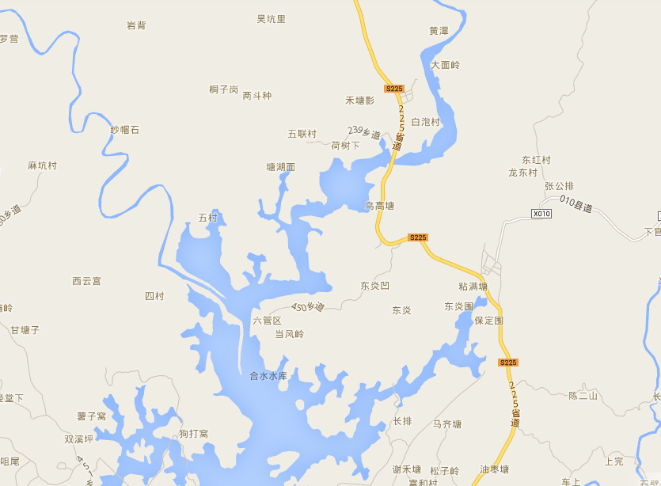


项目位置

比例尺：1：100000
附图1 项目地理位置图
省道S225线
山体
山体
发电区
山体
项目
厂区道路
电厂办公区
冷却塔区
300m
附图2 项目四至示意图

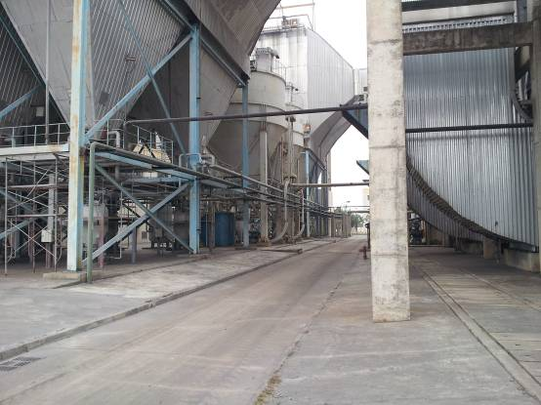
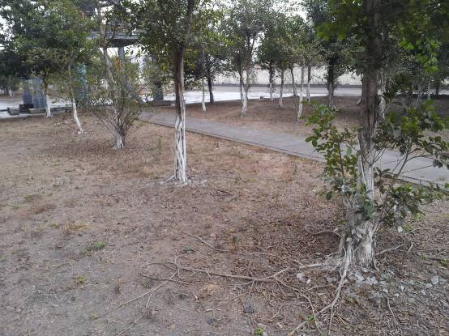

项目东面厂区空地 项目西侧发电区
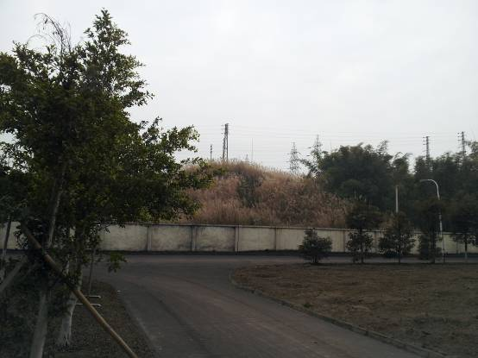
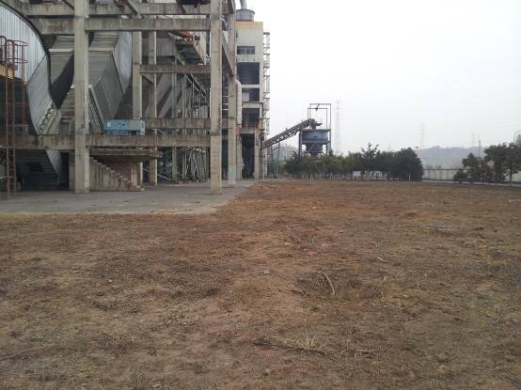

项目北面电厂办公区 项目南厂区空地及山地
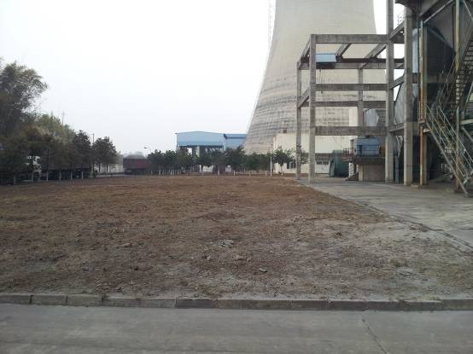

项目现状

附图3 项目四周环境现状
附件1：项目委托书

委托书

深圳市宗兴环保科技有限公司

根据《中华人民共和国环境影响评价法》和国务院253号令《建设项目环境保护管理条例》等有关规定，特委托贵司对“华润电力（兴宁）有限公司2×135MW机组脱硫脱硝改造工程”进行环境影响评价报告表的编制工作。

委托单位（盖章）：华润电力（兴宁）有限公司
委托时间：2014年 月
联系人：许磊，联系电话：13923046669

附件2 华润电厂2013年12月份烟气在线监测数据图
